Сценарий старшей и подготовительной групп

«Масленица»-2024г

*Под народную музыку дети со всех участков собираются на площадке.*

*Ведущие, одеты в народные костюмы.*

**Хозяюшка:** . Здравствуйте, ребята дорогие, маленькие и большие!

Здравствуйте, гости, милости просим!

Позвала я на праздник тех, кто любит шутки, игры, смех!

А какой праздник отмечать сегодня будем, знаете? Я загадаю вам загадку!

1.Празднуют его весной,

Этот праздник заводной,

На ярмарке гуляют

И блинами угощают.

(Масленица)

**Дети:** Масленицу!

Ведущий. Правильно, Широкую Масленицу. Как проводим Масленицу, так зиме – конец, весне – начало!

2.Четыре ноги плюс два уха,

Крючком нос, округлое брюхо. (***Самовар)***

3.Он вкусней, чем сладкий торт,

И полезный для здоровья.

Макай блин в него и — в рот!

Ух, объедение какое! **(*Мед)***

4.С маслом и вареньем

Так они вкусны!

Сладкие, румяные,

Как солнышко — …(***блины)***

5..Солнце больше пригревает.  
Лес проснулся ото сна,  
В поле снег последний тает.  
Это к нам пришла…***весна***

6.На берёзе новый дом,  
Нет трубы и окон в нём.  
Буду в доме жить певцы,  
Вестники весны — ***скворцы.***

7.Снежок растаял и с полей  
Бежит вода, журчит…

8.Кто прилетает к нам с теплом,  
Маршрут проделав длинный,  
Гнездо построит под окном  
Из палочек и глины? ***ласточки***

9.Считает годы на суку,  
В лесу слышны её “ку-ку”.***кукушка***

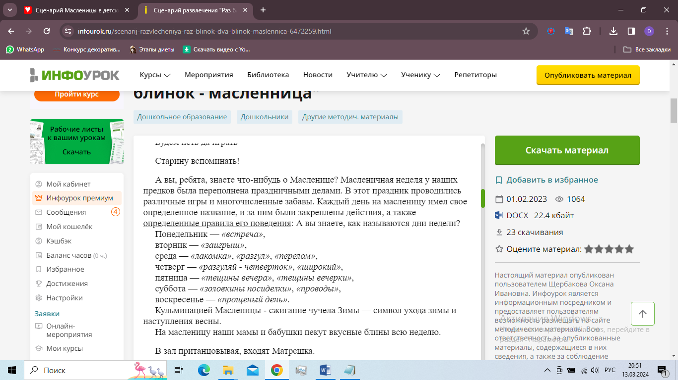

**Масленицу широкую открываем**,

веселье начинаем!

Стало солнце чаще улыбаться,

Будем мы с зимой прощаться,

За руки скорей беритесь,

Дружно в круг все становитесь!

Встают в хоровод

**Хоровод «Масленица» старшая и подготовительная гр.**

**- Исполняется песня-хоровод *«Зимушка» малыши***

**МУЗЫКАЛЬНАЯ ПОДВИЖНАЯ ИГРА *«ГОРИ-ГОРИ ЯСНО!»*** *старш + подг гр.*

Атрибуты: платочек

Ход игры: дети встают в круг, в кругу водящий. В руках у него платок

Дети идут противоходом с водящим и говорят слова:

**Гори-гори ясно,**

**Чтобы не погасло.**

**Глянь на небо –**

**Птички летят,**

**Колокольчики звенят!**

После слов все останавливаются. Водящий , около кого он остановился разбивает сомкнутые руки пары в хороводе. **Дети считают хором до трех**. Те дети которым разбили платком руки бегут в разные стороны вокруг круга и прибегают на свои места.Тот, кто первым оббежит круг схватится за платок, становится водящим. Игра повторяет 2-3 раза.

**Масленица:.** А давайте-ка поиграем.

**Игра музыкальная «Золотые ворота» старш + подгот.гр.**

**Подвижная игра *«У медведя во бору» стар+ подг+ малыши***

Дети стоят в кругу. Назначенный медведь (в шапочке) стоит в серединке. Дети к нему медленно ведут вокруг него хоровод и говорят слова.как только слова закончились. Дети разбегаются, а медведь ловит детей. Кого он поймал, становится медведем.(можно иметь несколько медведей , если детей много)

**«У медведя во бору.**

**Грыбы , ягоды беру,**

**А медведь постыл,**

**На печи застыл»**

**Хоровод «У меня есть Тетя» танец –движение ВСЕ!!!**

**Игра «Платочки» все!**

три платка. Три взрослых. Дети под музыку бегают вокруг платков, как только музыка закончилась, нужно спрятаться под плоток определеннного цвета. Затем взрослые меняются платками и игра повторяется. (дети путаются в цветах платках и тех кто их держит.)

Музыкальная игра на координацию движений. Под музыку дети выполняют танцевальные движения.

У меня есть одна тётя,

Моя тётя – весельчак.

А когда она танцует,

Она делает вот так.

**Игра «Ручеек» стар+ подг.гр.**

**Танец «Шел козел по лесу» ВСЕ!!!**

**Хозяюшка:** Какая же **Масленица без блинов горячих**, да румяных? На **Масленицу** угощали вкусными блинами друг друга. Ведь румяный блин считается символом солнца. Блин испечёшь — солнышко в гости позовёшь. Так люди хотели приблизить наступление весны, солнечных тёплых дней. Мы с вами тоже полакомимся сегодня блинами, но чуть позже.

А сейчас, крепче за руки беритесь,

И в два круга становитесь.

Испечем большой мы блин.

Раз, два, три, начинаем печь блины!

**Хороводная игра *«Блинок»*.ВСЕ!!!**

Дети становятся в круг, берутся за руки и повторяют слова:

Месим, месим, месим тесто *(топающим шагом идут в центр)*

Разливайся блинок *(расходятся)*

Разливайся большой.

Оставайся такой

Да не **подгорай**! П-ш-ш-ш *(Приседают на корточки)*

Ой, **подгорел**! *(2 раза)*

**Масленица**: Вот и **празднику — конец**,

Кто пришел — тот молодец!

**Масленица угощает**

Всех блинами, сладким чаем.

Прощай, зима, до срока,

Весна у наших окон!

Всем счастья — на прощанье!

**Хоровод «Ай заинька» с каруселью.**